據清華簡校正《逸周書》三則
（首發）

蔡偉
復旦大學出土文獻與古文字研究中心

一、咸茂厥功
《逸周書·祭公》：

天子，謀父疾維不瘳，敢告天子，皇天改大殷之命，維文王受之，維武王大尅之，咸茂厥功。

清華簡《祭公》作：

三公，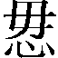（謀）父縢（朕）疾隹（惟）不瘳，敢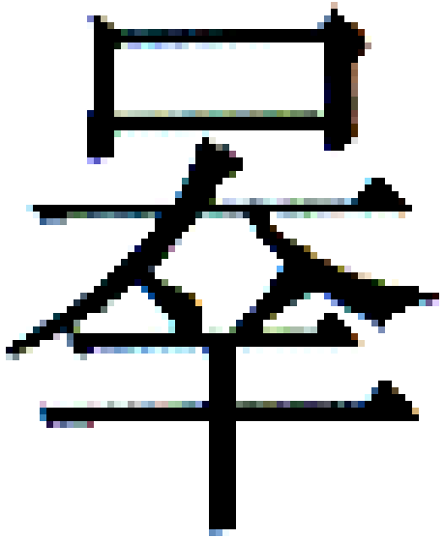（告）天子，皇天改大邦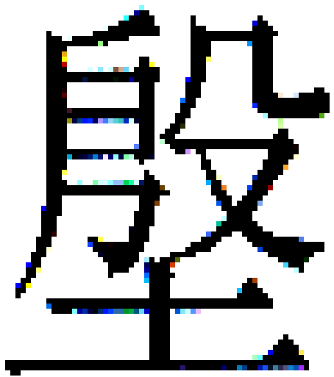（殷）之命，隹（惟）周文王受之，隹（惟）武王大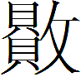（敗）之，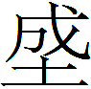（成）氒（厥）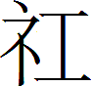（功）

比較可知，傳世本“咸茂厥功”的“茂”即“成”的誤字。
“茂”、“成”形近，古書中也有相混的例子，如：

《文子•符言》“宦敗於官茂”，《鄧析子·轉辭》作“宦生於官成”，《說苑•敬慎》作“官怠於宦成”，《韓詩外傳》作“官怠於有成”，彭裕商指出：“官茂”當作“官成”。

尚書《顧命》說：

敢敬告天子，皇天改大邦殷之命，惟周文武誕受羑若，克恤西土，惟新陟王，畢協賞罰，勘定厥功，用敷遺後人休。

遣詞造句與《祭公》極似，“勘定厥功”即“咸茂〈成〉厥功”。“勘定”與“咸茂〈成〉”古音極近，所以，在流傳過程中就產生了異文。

二、建沈人
《逸周書·皇門》：

下邑小國，克有耉老，據屏位，建沈人，非不用明刑。

清華簡《皇門》作：

朕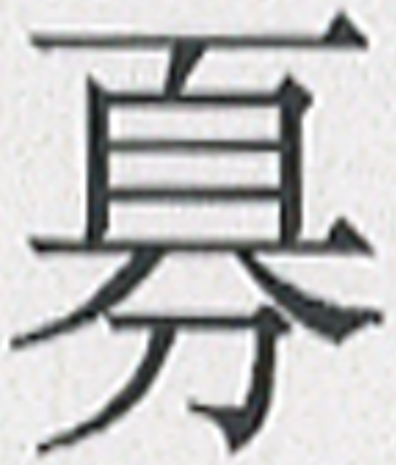（寡）邑少（小）邦，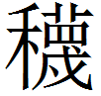（蔑）又（有）耆耇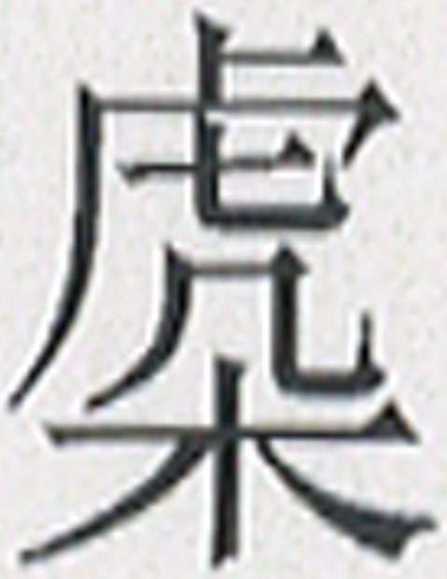（慮）事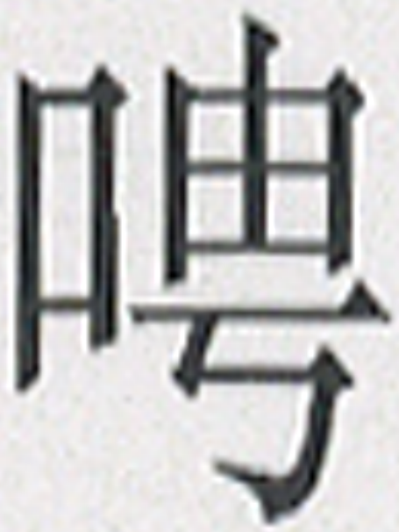（屏）朕立（位）。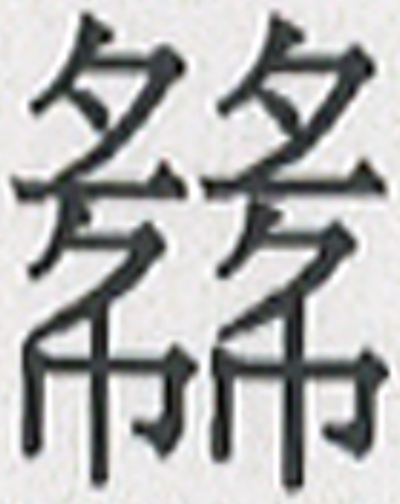（肆）朕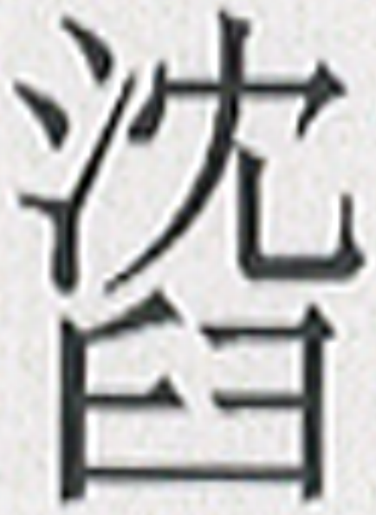（沖）人，非敢不用明刑。
“（肆）朕（沖）人，非敢不用明刑”，《尚書》多見類似句式：
《盤庚》：肆予沖人，非廢厥謀。
《大誥》：肆予沖人，永思艱。

所以，傳世本《皇門》“建沈（沖）人”的“建”，應該據清華簡《皇門》改作“肆”。

三、王念曰多□
《逸周書·小開》：

維三十有五祀，王念曰多□，正月丙子，拜望，食無時……維周于民人謀競，不可以【藏】，後戒後戒，宿不悉，日不足。
過去研究《逸周書》的學者，都認為“王念曰多□”這句話是錯簡。如：

1.陳逢衡云：“王念曰”三字當在下文“嗚呼”之上，今移置彼，而衍下“曰”字竝此處“多□”二字。
2.丁宗洛移“正月丙子拜望”六字於“王念曰”上。
3.朱右曾云：“王念曰多□”句，當在“拜望”句下。

另外，“多”下的缺字，丁宗洛補“士”字，唐大沛疑是“士”字，或是“子”字。
今按清華簡《保訓》：

隹（維）王五十年，不𤶠（豫），王念日之多鬲，恐墜保訓。戊子，自演。己丑，昧[爽]…… 日不足，隹（維）宿不羕。

“王念日之多鬲”、“日不足，隹（維）宿不羕”，用語與《小開》篇極近，所以我們認為，《逸周書·小開》的“王念曰多□”，當作：

王念日多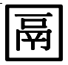。

曰、日訛混，古書習見。當然，所缺之字也有可能是與“鬲”音同或音近的字。

附記：
小文蒙陳劍先生審閱，謹致謝意。

黃懷信《逸周書彙校集注》，上海古籍出版社，2007年，932頁。
李學勤主編《清華大學藏戰國竹簡（壹）》，中西書局，2010年12月，174頁。此處釋文依《清華簡〈祭公之顧命〉研讀札記》，復旦大學出土文獻與古文字研究中心研究生讀書會（侯乃峰、劉建民執筆），復旦大學出土文獻與古文字研究中心網站，2011年1月5日。
彭裕商《文子校注》，巴蜀書社，2006年，91頁。
孫星衍《尚書今古文注疏》，中華書局，2004年，506頁。
黃懷信《逸周書彙校集注》，上海古籍出版社，2007年，544頁。
李學勤主編《清華大學藏戰國竹簡（壹）》，中西書局，2010年12月，164頁。此處釋文依復旦大學出土文獻與古文字研究中心研究生讀書會（劉嬌、張傳官執筆）《清華簡〈皇門〉研讀札記》，復旦大學出土文獻與古文字研究中心網站，2011年1月5日。
孫星衍《尚書今古文注疏》，中華書局，2004年，240頁。
孫星衍《尚書今古文注疏》，中華書局，2004年，347頁。
黃懷信《逸周書彙校集注》，上海古籍出版社，2007年，217頁。
李學勤主編《清華大學藏戰國竹簡（壹）》，中西書局，2010年12月，143頁。
參清沈廷芳《十三經注疏正字》。

